简单介绍
DB32便携式数显弯管机是有液晶数字显示的，此功能在行业中独树一帜。这使得它有非常快速和超高的工作效率，准确的将1-1/4“管子弯曲190度,只需用拇指轮设置所需的弯曲程度，屏幕上出现的数字显示，只要按下扳机，弯曲度的实际显示，直至完成转弯。拥有持续强劲的1800瓦的电机和重型变速箱。弯管速转3.5。

数显弯管机 的详细介绍
DB32便携式数显弯管机是有液晶数字显示的，此功能在行业中独树一帜。这使得它有非常快速和超高的工作效率，准确的将1-1/4“管子弯曲190度,只需用拇指轮设置所需的弯曲程度，屏幕上出现的数字显示，只要按下扳机，弯曲度的实际显示，直至完成转弯。
拥有持续强劲的1800瓦的电机和重型变速箱。
弯管速转3.5。
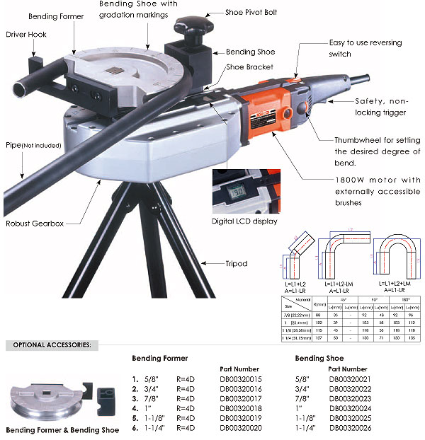

型号
  DB32
  电压 | 230V 50/60Hz , 115V 50/ 60Hz
  功率 | 1800W
  转速 | 3.5 R.P.M.
  最大弯管直径 | 32mm(1-1/4" )
  重量 | 14KGS ( 30.8 Lbs)
  STANDARD ACCESSORIES
  *
  Tripod
  *
  Tripod belt
在DB 32便携式数字折弯机是有数字液晶程度显示在行业中独树一帜。 这使得它非常快速和简单的产生准确的弯油管192度高达1-1/4“。简单地设置所需的 用拇指轮和数量的弯曲程度上出现的数字显示。 只要是触发按下显示，弯曲的实际程度弯曲，直到完成。 建立持续强劲的1800瓦的电机和重型变速箱。 弯迅速转3.5。

